'Zorg rond gezin Ruben en Julian was adequaat'
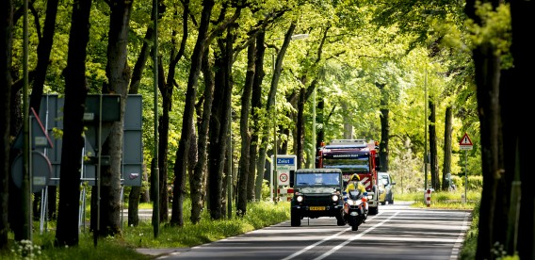
De rouwstoet met de broertjes Ruben en Julian in mei dit jaar. Foto ANP / Koen van Weel
De instellingen die betrokken waren bij het gezin van de vermoorde broertjes uit Zeist hebben adequaat gehandeld. Dat blijkt uit een vandaag gepubliceerd rapport van de Inspectie Jeugdzorg en de Inspectie voor de Gezondheidszorg.
De instellingen, waaronder Bureau Jeugdzorg Utrecht, zijn voldoende gericht geweest op een 'veilige en gezonde ontwikkeling' van Ruben en Julian. Ze werkten volgens bestaande wet- en regelgeving, protocollen en afspraken. De hulpverleners wisselden bovendien tijdig en volledig informatie uit met elkaar en met de ouders.
De 9-jarige Ruben en zijn 7-jarige broertje Julian werden in mei door hun vader om het leven gebracht. Hun lichamen werden gevonden in een afwateringsbuis, in de buurt van het Utrechtse Cothen. Naar de lichamen van de jongens werd twee weken gezocht. De 38-jarige vader werd eerder al dood gevonden in een natuurgebied bij Doorn. Hij had zelfmoord gepleegd. (Novum)
Lees hier de Kamerbrief. En klik hier voor het onderzoek.
http://www.nrc.nl/nieuws/2013/09/30/zorg-rond-gezin-ruben-en-julian-adequaat/

